Obtener datos según vendedor y lugar

Te permite obtener todos los ítems publicados por SELLER_ID y SITE_ID

1 - Ingresamos en vendedor que estamos buscando

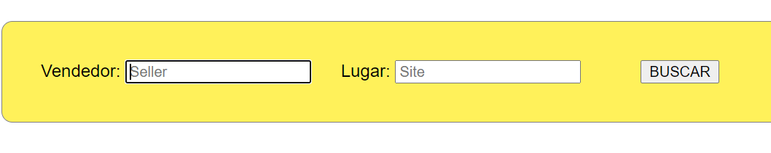

2 - luego, ingresamos el lugar. 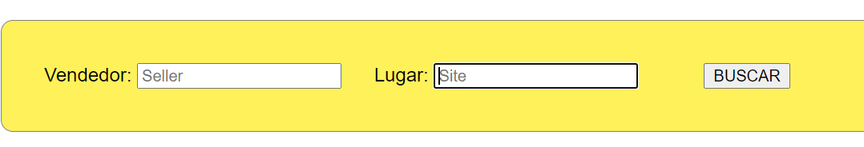

3 - Hacemos click en buscar

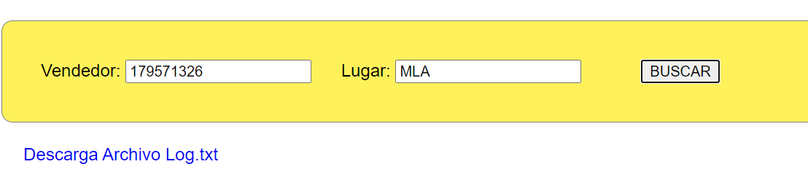

4 - Se despliega un link que nos permite visualizar los datos en un archivo de texto.

